INDICAÇÃO nº 1014/2020

Súmula: - Solicita providências do Executivo junto a Secretaria de Infraestrutura e Serviços Urbanos, Sr. Ramon Medrano de Almada, para que realizem a limpeza e manutenção na extensão da Rua 14, Chácara Monte Serrat, neste município.

INDICO à Mesa, na forma regimental vigente, seja oficiado ao Excelentíssimo Senhor Igor Soares, Prefeito Municipal, para que interceda junto à Secretaria de Infraestrutura e Serviços Urbanos, e providencie a limpeza e manutenção na extensão da Rua 14, Chácara Monte Serrat, neste município.

Justificativa

Senhor Presidente:-
Senhores Vereadores:-
Senhoras Vereadoras:-

Moradores nos procuraram devido às dificuldades que encontram ao utilizar a via supracitada. Segundo os mesmos, diariamente precisam utiliza-la para acessar suas residências, porém, muitas vezes não conseguem chegar em suas casas, principalmente em períodos chuvosos, onde a travessia é muito difícil.
Além do problema supracitado, muitos relataram que tiveram seus veículos automotores danificados devido aos diversos buracos em sua extensão.
Sendo assim, para que possamos fornecer as devidas condições de moradia a todos, solicito a análise e inclusão do pedido no cronograma de obras.

Sala das Sessões Bemvindo Moreira Nery, 04 de setembro de 2020

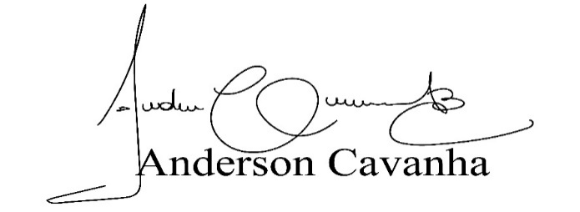
(Bruxão Cavanha – PL)
Vereador

